**APLICAÇÃO WEB PARA CADASTROS DE CANDIDATOS À USUÁRIOS DE CÃES-GUIA.**

*Deonir Bampi Junior[1]; Kleber Ersching[2]; Daniel de Andrade Varela[3] ; Daniel Fernando Anderle[4]*

**RESUMO**

Esse trabalho tem como objetivo apresentar uma aplicação web para ser utilizada pelo Centro de Formação de Treinadores e Instrutores de Cães-guia (CFTICG), desenvolvida pelo Programa de Educação Tutorial do Instituto Federal Catarinense – Campus Camboriú. A aplicação web desenvolvida veio atender a uma demanda do CFTICG que necessita disponibilizar uma plataforma online (um site), que permita que deficientes visuais possam se cadastrar como candidatos ao recebimento de um cão-guia. No desenvolvimento da aplicação web foram considerados requisitos de acessibilidade que permitissem que deficientes visuais a utilizassem sem a necessidades de terceiros. A aplicação web está finalizada e disponibilizada no site institucional para que candidatos ao recebimento de um cão-guia possam se cadastrar de forma autônoma.

**Palavras-chave**: Acessibilidade. Aplicação Web. Cão-guia. Usabilidade.

**INTRODUÇÃO**

O Centro de Formação de Treinadores e Instrutores de Cães-guia (CFTICG), localizado no Instituto Federal Catarinense – Campus Camboriú (IFC- Cam), em caráter piloto, iniciou as atividades em 2010. O Centro se tornou o primeiro a oferecer formação nessa área (FERREIRA, 2015). Desde então, cerca de 26 pessoas com deficiências visuais já foram selecionadas e contempladas com um cão-guia. Para que isso aconteça, uma série de etapas e processos ocorrem. Elas vão desde o treinamento de um cão guia, seleção dos candidatos, e a socialização entre o cão-guia e o usuário selecionado.

Anteriormente ao desenvolvimento do formulário de cadastro (aplicação web) acessível, às Pessoas com Deficiência Visuais (PDVs), candidatas ao recebimento de um cão-guia, eram selecionadas através de um formulário preenchido numa plataforma de cadastro nacional, que não atende a parâmetros de acessibilidade. De acordo com Dias (2003), a acessibilidade é apresentada em termos de flexibilidade do produto de modo a se atender necessidades e preferências de um maior número de pessoas, e ainda é ressaltado que o produto deve ser compatível com tecnologias assistivas, viabilizando sua adaptabilidade de acordo com as necessidades dos usuários, independente do grau e nível dessa necessidade, ou seja, o usuário com deficiência visual, necessitava de auxílio de um terceiro para poder se candidatar ao recebimento de um cão-guia. Considerando este contexto, o CFTICG solicitou ao PET (Programa de Ensino Tutorial) o desenvolvimento de uma aplicação web de cadastros com filtros apenas para a região sul do Brasil e que levasse em conta parâmetros de acessibilidade.

O formulário de cadastro regional acessível foi testado com a utilização de softwares automatizados, tais como, WAVE[5], CinthyaSays[6], contando com o auxílio de 2 PDVs para validar à eficácia do mesmo.

Levando em conta um termo que muitas vezes é confundido com a acessibilidade, a usabilidade, que de acordo com Wiklund (1994), muitas pessoas acreditam que a usabilidade de um produto acontece ocasionalmente e não compreendem que a usabilidade pode ser intencionalmente projetada em um produto. Nesse contexto, a utilização de conceitos que buscam considerar a usabilidade possibilita a aplicação web desenvolvida a alcançar maior aspecto de interação com o usuário, viabilizando através de recursos de tecnologia da informação, que barreiras ao acesso de informações sejam ultrapassadas.

**PROCEDIMENTOS METODOLÓGICOS**

Para o desenvolvimento da Aplicação Web existem aspectos relacionados à segurança, armazenamento e administração de dados, linguagem de programação e organização, que devem ser levados em consideração. Neste projeto, foram utilizados os seguintes padrões e ferramentas: Apache, PHP7, MySQL, HTML5, Javascript . Durante o desenvolvimento da aplicação web, a seguinte metodologia foi utilizada:

1ª Etapa: Briefing com o CFTICG, a fim de realizar o levantamento de requisitos e necessidades administrativas.

2ª Etapa: Análise bibliográfica e levantamento de softwares existentes na área, tais como leitores de tela, navegadores e seus atalhos de acessibilidade.

3ª Etapa: Desenvolvimento de uma interface audível, onde, independente do navegador em que o usuário utilizar seu leitor de tela deverá identificar todos os campos da interface.

4ª Etapa: Testes de acessibilidade automatizadas e com auxílio de 2 PDVs.

5ª Etapa. Implementação definitiva e acompanhamento para melhorias na aplicação.

**RESULTADOS E DISCUSSÃO**

A figura 1, mostra a página inicial de cadastro, onde está selecionado o campo que explicita como utilizar teclas de atalho de acessibilidade da aplicação e campos de cadastro que podem ser capturados pelo leitor de tela do usuário. Também, é mostrado na figura o recurso de alto contraste, que pode ser acionado através de um clique na engrenagem disponibilizada no canto superior direito.

**Figura 1** – Formulário de Cadastro

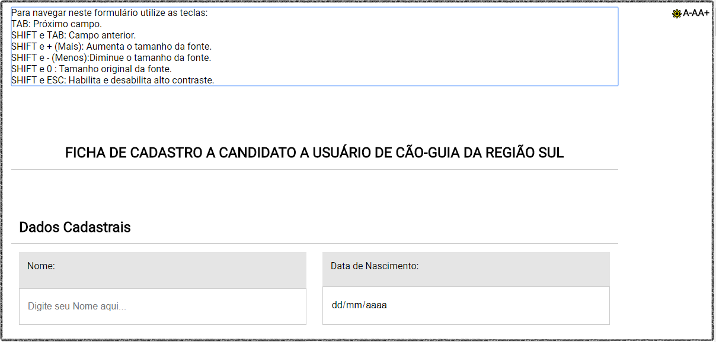

**Fonte:** Autores.

Na figura 2, pode-se observar na imagem (A), que após o preenchimento dos dados da pessoa de referência, existe uma opção para adicionar uma nova pessoa (caso necessário), e que se acionada, um novo formulário com os mesmos campos surgirá abaixo, como mostrado na imagem (B). Nota-se ainda, que ao clicar na opção para próxima pessoa, a funcionalidade do botão é automaticamente alterada, permitindo remover a pessoa anterior.

**Figura 2** – Opção de Preenchimento de dados

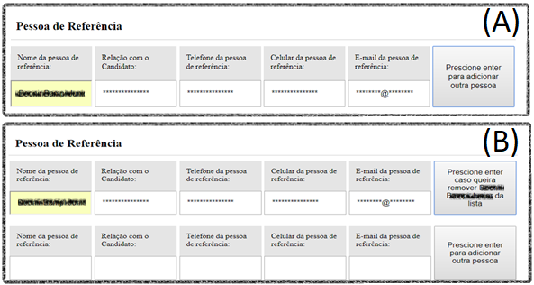

**Fonte:** Autores. ​ ​(A)​ ​Inserção​ ​de​ ​dados​ ​pessoa​ ​de  referência.​ ​​ (B) Adicionando pessoa de referência.

Por fim, após o preenchimento de todos os 82 dados, o usuário deverá clicar em enviar e aparecerá na tela a imagem mostrada na figura 3 (A), a qual informa sobre o sucesso do cadastro ou alteração de dados. A figura 3 (B) mostra o e-mail enviado ao usuário contendo um link que o possibilita alterar dados cadastrais e informações de contato do CFTICG.

**Figura 3** –**​**Opção​ ​de​ ​atualização​ ​de​ ​dados

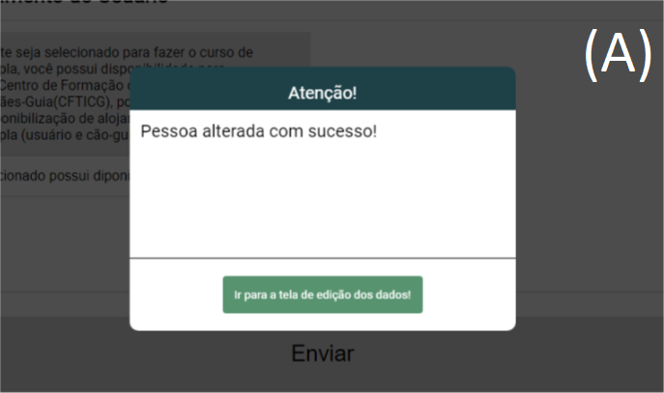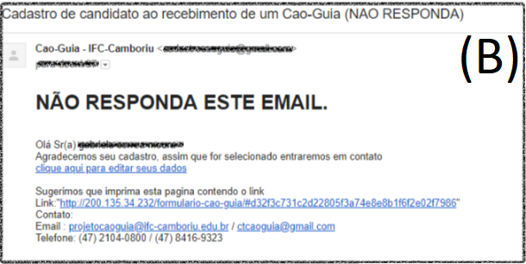

​​**Fonte:** Autores.​ ​(A)​ ​Enviando​ ​Formulário.​ ​(B)​ ​Link​ ​de​ ​edição.

Além de ser enviado um e-mail ao candidato confirmando o cadastro e com um link para atualização de seus dados, também é enviado um um e-mail para o CFTICG, que possibilita visualizar o cadastro preenchido pelo candidato, imprimi-lo no layout de impressão mostrado na figura 4. Salienta-se que, qualquer alteração nos dados cadastrais que o usuário venha a realizar, o CFTICG receberá um e-mail informando que o cadastro do usuário foi alterado.

**Figura 4** – **​**Exibição​ ​e​ ​impressão​ ​do​ ​formulário​ ​preenchido

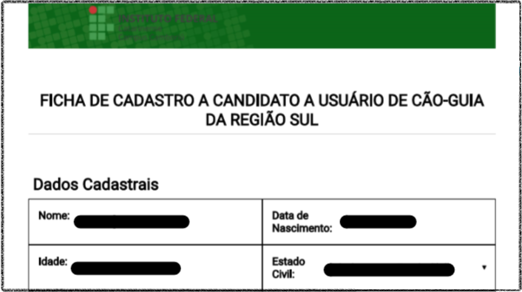

**Fonte:** Autores**.​ ​ ​**

**CONCLUSÕES**

A aplicação web desenvolvida pelo PET IFC-Cam (em parceria com o GEATI) está sendo utilizada pelo CFTICG, e disponibilizada desde 06/07/2018 no endereço eletrônico <http://www.camboriu.ifc.edu.br/cao-guia/formulario/>. Atualmente, cerca de 64 candidatos a usuários de um cão-guia já se encontram cadastrados. No momento, o PET IFC-Cam monitora o sistema e dá suporte a eventuais problemas que possam vir a surgir (nenhum até o momento). Como continuidade do trabalho, o PET IFC-Cam vem desenvolvendo para o CFTICG uma outra aplicação web que visa ser um gerenciador dos cadastros que são realizados utilizando o formulário de cadastro descrito neste trabalho.

**REFERÊNCIAS**

C. Dias. Usabilidade na Web – Criando Portais Mais Acessíveis. Alta Books, 2003.

CRYPTZONE. **Free WCAG 2.0 and Section 508 Web Accessibility Scans.**2018. Disponível em: <http://www.cynthiasays.com/>. Acesso em: 02 ago. 2018

FERREIRA, Luiz Alberto et al. Projeto Pedagógico de Curso: Pós-graduação lato sensu, em nível de especialização de Treinador e Instrutor de Cães-guia. Camboriú: IFC, 2015. 46 p.

J. Nielsen. Usability inspection methods. Conference on Human Factors in Computing Systems, 1995.

M. E. Wiklund. Usability in practice: how companies develop user-friendly products. AP Professional, 1994.

WEBAIM. **WAVE:**Web Acessibility evaluation tool. 2018. Disponível em: <http://wave.webaim.org>. Acesso em: 02 ago. 2018.

.

1. Estudante de Bacharelado em Sistemas de Informação, Instituto Federal Catarinense – Campus Camboriú. E-mail: deonir97@gmail.com.
2. Prof. Doutor, Instituto Federal Catarinense – Campus Camboriú, kleber.ersching@ifc.edu.br.
3. Prof. Especialista, Instituto Federal Catarinense – Campus Camboriú, daniel.varela@ifc.edu.br.
4. Prof. Doutor, Instituto Federal Catarinense - Campus Camboriú, daniel.anderle@ifc.edu.br.
5. http://wave.webaim.org/
6. http://www.cynthiasays.com/